**Практическая работа №1**

**«Технические характеристики и устройство электронного теодолита».**

**ТЭО-20.**

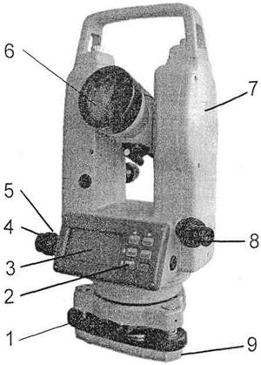

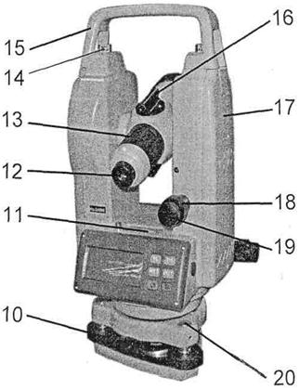

1 - ____________________________________

2 - ____________________________________

3 - ____________________________________

4 - ____________________________________

5 - ____________________________________

6 - ____________________________________

7 - ____________________________________

8 - ____________________________________

9 - ____________________________________

10 - ___________________________________

11 - ___________________________________

12 - ___________________________________

13 - ___________________________________

14 - ___________________________________

15 - ___________________________________

16 - ___________________________________

17 - ___________________________________

18 - ___________________________________

19 - ___________________________________

20 - ___________________________________

**Технические характеристики**

|  |  |  |
| --- | --- | --- |
| Зрительная труба | Длина |  |
| Увеличение, не менее |  |
| Изображение |  |
| Угловое поле зрения, не менее |  |
| Предел разрешения, не  более |  |
| Наименьшее расстояние визирования, не более |  |
| Коэффициент нитяного  дальномера |  |
| Постоянная нитяного даль-  номера, не более |  |
| Система  измерения углов | Диапазон измерения углов |  |
| Система отсчета углов |  |
| Дискретность отсчитывания измерения углов |  |
| Допустимое СКО измерения углов, не более |  |
| Диаметр вертикального  круга |  |
| Трегер | Съемный |  |
| Оптический центрир | Изображение |  |
| Увеличение |  |
| Поле зрения |  |
| Фокус |  |
| Точность |  |
| Источник  электропитания | Щелочная батарея |  |
| Аккумулятор |  |
| Продолжительность непре-  рывной работы , не менее |  |
| Подсветка | ЖК-дисплей |  |
| Сетка нитей |  |
| Уровни | Цена деления установочного круглого уровня |  |
| Цена деления цилиндрического уровня |  |
| Другое | Диапазон рабочих температур |  |
| Масса, не более |  |
| Габаритные размеры, Д х  Ш х В |  |

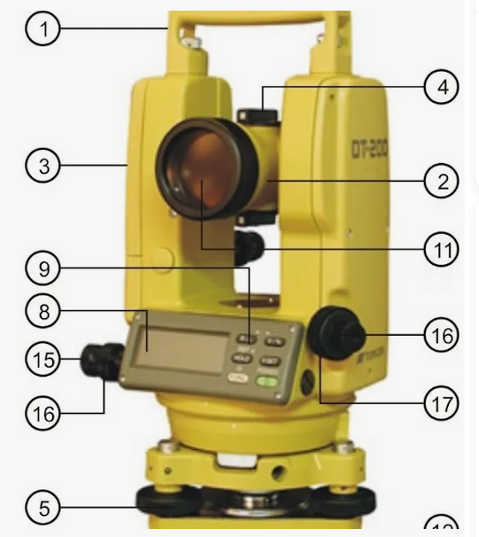**Теодолит Т-05**

1 - ____________________________________

2 - ____________________________________

3 - ____________________________________

4 - ____________________________________

5 - ____________________________________

8 - ____________________________________

9 - ____________________________________

11 - __________________________________

15 - ___________________________________

16-____________________________________

17-____________________________________

18-____________________________________

**Технические характеристики**

|  |  |  |
| --- | --- | --- |
| Зрительная труба | Увеличение, не менее |  |
| Изображение |  |
| Угловое поле зрения, не менее |  |
| Эффективная апертура  объектива |  |
| Наименьшее расстояние визирования, не более |  |
| Разрешение |  |
| Постоянная нитяного даль-  номера, не более |  |
| Система  измерения углов | Способ измерения угла |  |
| Минимальный отсчёт |  |
| Способ определения |  |
| Точность измерения углов |  |
| Дисплей |  |
| Трегер | Съемный |  |
| Оптический центрир | Изображение |  |
| Увеличение |  |
| Угловое поле |  |
| Диапазон визирования |  |
| Источник  электропитания | Щелочная батарея |  |
| Аккумулятор |  |
| Продолжительность непре-  рывной работы , не менее |  |
| Подсветка | ЖК-дисплей |  |
| Сетка нитей |  |
| Чувствительность  уровня | Цилиндрический  уровень |  |
| Круглый уровень |  |
| Другое | Диапазон рабочих температур |  |
| Масса, не более |  |
| Габаритные размеры, Д х  Ш х В |  |